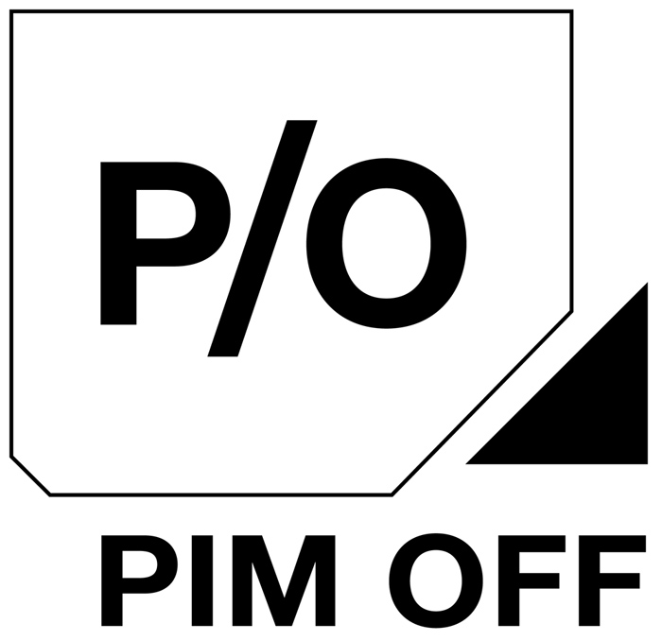

13 novembre 2010

ore 19.00

OPERA

[PROVA APERTA NELLA CREAZIONE DI] SONNO
cura della visione e regia Vincenzo Schino pittura Pierluca Cetera con Emiliano Austeri, Marta Bichisao, Riccardo Capozza, Gaetano Liberti, Fabio Venturelli cura del movimento Marta Bichisao scenografia Emiliano Austeri e Vincenzo Schino progettazione, realizzazione scenotecnica e macchinistica Emiliano Austeri suono Gennaro Mele special art effect Leonardo Cruciano workshop organizzazione Marco Betti produzione Opera, la Lut/festival voci di fonte, Festival delle Colline Torinesi con il sostegno di Teatro Valdoca, Indisciplinarte, Leonardo Cruciano Workshop, l’Arboreto-Teatro Dimora di Mondaino, PiM spazio scenico

La nuova produzione del gruppo di ricerca artistica Opera avrà come titolo la parola Sonno. Il titolo nasce dall’incrocio di due mondi, quello visivo del pittore del ‘700 Francisco Goya (El sueño de la razón produce monstruos) e quello altrettanto visionario del Macbeth di Shakespeare (Macbeth does murder sleep). Sonno e materia onirica sono pretesto e detonatore per indagare la questione, sempre aperta, della creazione artistica. Il luogo specifico in cui compiere questo lavoro è il teatro, tuttavia la ricerca si nutre di linguaggi e pensieri appartenenti alla pittura, per la precisione al ritratto. Il ritratto, la maschera, il rapporto tra rappresentazione e morte, costituiscono alcuni dei problemi che, in questo percorso, verranno indagati attraverso la presenza di dipinti reali all'interno della scena. La tragedia di Macbeth è il nucleo drammaturgico. Le figure che abitano la scena sono cinque: il re d’oro, il re nero, l’infante (Manuel Osorio), il male, il portiere. Il lavoro si pone il problema della rappresentazione, e con esso quella del doppio: ogni figura avrà uno stare in scena doppio sulla soglia tra l’umano e l’animale, tra il regno dei vivi e quello dei morti, tra il soggetto ed il ritratto. La drammaturgia prevede una divisione fisica e temporale del luogo della scena in due momenti che convivono e si susseguono: l’atto nero e l’atto bianco. Il nero, luogo della tecnica, occuperà il proscenio con tre grandi dipinti a olio. Il bianco occuperà tutto il palcoscenico e sarà il luogo dell’ azione drammatica.

Opera è un gruppo di ricerca artistica nato da un progetto di Vincenzo Schino. Il suo luogo di lavoro è il teatro. Vincenzo Schino debutta come regista nel 2002 con lo spettacolo Mo_nò (woyzeck?) a Bari. Nel 2005 incontra Marta Bichisao, danzatrice, con cui presenta, insieme ad un gruppo di attori Opera- primo studio al premio Dante Cappelletti.
Nel 2006 gli attori Gaetano Liberti e Riccardo Capozza aderiscono al progetto, che debutta con lo spettacolo Opera. Da questo momento nasce un nucleo stabile di lavoro, al quale si aggiungono Emiliano Austeri, scenografo e Marco Betti, organizzatore. Il gruppo ha fatto parte dei progetti di Officina Valdoca, che ha ospitato e prodotto artisti emergenti. Oltre alla sperimentazione all’interno del teatro, esistono delle collaborazioni che permettono sia la contaminazione che la ricerca specifica in altre arti.
Attualmente Opera collabora con: h.e.r.(erma castriota) cantante, violinista, compositrice; Pierluca Cetera, artista visivo, pittore; Federico Dal Pozzo, musicista, compositore; Leonardo Cruciano Workshop, laboratorio di effetti plastici e pittorici; Ernaldo Data, video maker.
operaweb.net

PIM OFF Via Selvanesco 75_ 20141 Milano_ tel/fax 02.54102612 (segreteria telefonica)_ info@pimoff.it_ www.pimoff.it_ MM2 Fermata Piazzale Abbiategrasso_ Tram 3/15 (dei Missaglia/Feraboli)
BIGLIETTI intero 3€ + tessera associativa 2€
UFFICIO STAMPA Antonietta Magli mob. +39 340 9037334_ email: stampa@pimoff.it

